日常记录及信息分享服务软件

项目计划说明书



**课 程**：____ _ 软件工程 __ ____ ___

**题 目**：_ 基于App的打卡分享交流软件设计与开发 _

**专业班级**：____ _ __软件工程 1802______ ___

**组 长**：_____ _ _ G13-陈玲曦-31801349_ ____ ___

**组 员**：____ _ __ G13-童峻涛-31801341__ __ ____

**组 员**：____ _ _ G13-刘书宇-31801323__ _ _ __

|  |  |  |
| --- | --- | --- |
| 文件状态：  [ ] 草稿  [√] 正式发布  [ ] 正在修改 | 文件标识： | SE2020-G13-项目计划书 |
| 当前版本： | 1.1.7 |
| 作 者： | 陈玲曦，刘书宇，童峻涛 |
| 完成日期： | 2020-12-27 |

目录

注：本文档参考GB+T-8567-2006计算机软件文档编制规范 3

版本历史 3

一、引言 3

1.1编写目的 3

1.2项目背景 4

1.3 参考资料 4

1.4 标准、条约与约定 4

二、项目概述 4

2.1 项目目标 4

2.2工作内容 5

2.3 主要参加人员 6

2.4产品 6

2.5 验收标准 7

2.5.1 需要交付的软件 7

2.5.2 需提交的用户文档 7

2.5.3 需提交的内部文档 7

2.6 项目验收方式与依据 8

2.7完成计划的最迟期限 8

三、实施计划 9

3.1工作任务的分解与人员分工 9

3.2 WBS结构图 15

3.3里程碑说明 15

3.4预算 16

3.5关键问题 16

四、支持条件 18

4.1设备支持 18

4.2技术支持 18

五．总结要点 18

六、附录 19

# 注：本文档参考GB+T-8567-2006计算机软件文档编制规范

# 版本历史

|  |  |  |  |  |
| --- | --- | --- | --- | --- |
| 版本/状态 | 编制员 | 审核员 | 起止日期 | 备注 |
| 0.1.1 | 刘书宇，陈玲曦，童峻涛 | 刘书宇 | 2020.10.21  -2020.10.24 | 项目计划初步 |
| 0.2.3 | 刘书宇，陈玲曦，童峻涛 | 童峻涛 | 2020.10.25  -2020.10.30 | 项目计划修订 |
| 1.1.1 | 刘书宇，陈玲曦，童峻涛 | 陈玲曦 | 2020.10.30  -2020.11.7 | 可行性分析阶段修改 |
| 1.1.2 | 刘书宇，陈玲曦，童峻涛 | 刘书宇 | 2020.10.30  -2020.11.13 | 需求分析阶段修改 |
| 1.1.3 | 陈玲曦 | 刘书宇 | 2020.11.21  -2020.11.22 | 细节修订 |
| 1.1.4 | 陈玲曦 | 刘书宇 | 2020.12.12  -2020.12.12 | 细节修订 |
| 1.1.5 | 陈玲曦 | 刘书宇 | 2020.12.19  -2020.12.19 | 计划修订 |
| 1.1.6 | 刘书宇，陈玲曦，童峻涛 | 刘书宇 | 2020.12.27  -2020.12.27 | 细节修改 |
| 1.1.7 | 刘书宇 | 陈玲曦 | 2020.12.30  -2020.12.30 | 细节修改 |

# 一、引言

## 1.1编写目的

我们根据身边的生活认知，构想出一个具有实际意义的项目，从自身的学习体验出发，发现对于课业繁忙的学生来说，在短暂的业余时间内获得一定的娱乐性来缓解是有一定必要的。除此之外，完成这个课程项目可以极大地锻炼我们小组成员的学习、沟通能力，熟悉软件开发过程，深刻了解软件工程这门课程。

本项目的开发计划的目的是：

1. 以文本形式记录项目的具体内容、人员分工、里程碑规划、风险评估、关键技术。同时对后续的项目将根据本计划开展检查项目进度，确保项目能够有效顺利研发。
2. 按照软件工程的开发规范，制定符合规范的软件管理过程。

## 1.2项目背景

由于互联网移动设备的普及，在我们学生日常的学习生活中，经常出现想记录当前信息却找不到纸和笔的情况。应用市场上一些用于日常记录或者分享的软件多而杂、功能单一、不利于使用等问题。 同时，大部分年轻群体的时间都比较的碎片，无法拥有完整的时间，希望可以解决在短时间内的压力缓解问题。

为此，我们小组为了解决这一系列问题，通过市场分析与用户调研，准备开发一个移动端应用APP。该软件能够在手机上记录生活的点点滴滴，同时可以发布分享自己的遇到的有趣的新鲜事、收藏点赞别人的动态，为自己在疲劳之时提供一定的缓解。

## 1.3 参考资料

[1]张海藩，牟永敏.软件工程导论(第6版)[M]北京：清华大学出版社

[2]王硕,曹莉敏,尚民强,方云峰,张巍毅,张铁强.甘特图在大型软件研发项目管理中的应用[J].石油地球物理勘探,2018,53(S1):310-315+19-20.

[3]蔡文,李云,靖婧.WBS在海工项目质量管理中的应用[J].上海质量,2020(07):62-66.

[4]GB/T 8567-2006, 计算机软件文档编制规范[S].

[5]林毅. 基于SWOT工程项目管理软件的应用分析[J]. 电子技术与软件工程, 2016, No.80(06):75-75.

## 1.4 标准、条约与约定

GB/T 8567-2006 计算机软件文档编制规范

# 二、项目概述

## 2.1 项目目标

1. 目标：

（1）按时按量完成项目的基本功能，按时发布产品及文档；

（2）遵循规范化的项目运作标准，文档严谨完整，代码注释充分，便于后续维护；

（3）产品运行稳定，界面友好，用户易操作，尽量从用户的角度去看问题，考虑到用户使用的舒适体验感，能够提出解决问题的合理方案；

（4）注重团队建设，成员分工合理，团队成员合作默契，气氛融洽。每周会议讨论积极，开发过程中积极协作；

（5）项目设计和开发上尽量有创意、存在亮点。

2. 具体过程：

（1）准备工作：搭建环境、指定计划书、培训组员；

（2）完成需求规格说明书的初稿；

（3）系统总体设计；

（4）系统详细设计；

（4）开发系统源代码；

（5）系统测试（包含用户实际测试和确认等）；

（6）系统交付。

## 2.2工作内容

1. 项目名称：移动端记录分享服务型App应用程序（Day）

2. 项目用途：在学生繁忙的生活中提供一些的便利与休闲乐趣

3. 任务提出者：杨枨老师

4. 项目开发者：陈玲曦、刘书宇、童峻涛

5. 用户：浙大城市学院学生

6. 课程名称：《软件工程》

7. 承办小组：G13小组

8. 项目里程碑：

2020年10月26日 项目计划设计完毕

2020年11月03日 可行性分析完毕

2020年11月13日 需求详细说明完毕

2020年11月19日 形式化技术说明完毕

2020年11月30日 总体设计完毕

2020年12月18日 详细设计完毕

2021年01月06日 项目实现及测试完毕

2021年01月14日 项目维护完毕

2021年01月18日 项目总结完毕

9. 具体文档：项目的提出和介绍；软件项目计划；软件可行性分析报告；软件需求分析报告；软件总体设计报告；软件详细设计报告；软件测试报告；项目总结报告。

## 2.3 主要参加人员

项目负责人：陈玲曦

主要技术水平：熟练使用office工具，对前端后端有一定了解

组员：刘书宇

主要技术水平：对前端有基础例如web等，了解并在学习vue.js。

组员：童峻涛

主要技术水平：熟悉Java语言和移动应用开发的一些知识，了解并在学习Spring框架。

## 2.4产品

**2.4.1****产品简介**

产品名称：Day

编程语言：Java、HTML、JavaScript、vue

主要功能：我们产品是一款社区交流分享及记录类APP。具有以下分类模块的功能。

模块一为个人板块，主要为用户自己记录的日记或者其他一些东西，例如记录自己的心情、课堂要点等。所有内容仅自己可见。

模块二为个人动态板块，主要为自己创作的动态，可以查看自己的动态草稿以及自己以往的动态，并且可以进行一定的编辑。

模块三为圈子板块，主要为自己关注的好友的一些动态信息，用户可以对其进行一定的评论、点赞转发等操作。

模块四为探索模块，在这里用户可以看到其他的用户的一些发表的动态，同样可以进行点赞、收藏、转发、评论等基本操作，遇到喜欢的还可以进行关注。

模块五为信息中心，主要是个人信息的提示以及一些系统信息的提示。

模块六为个人信息模块，设计到个人的一些基本信息以及一些个人统计信息，同时还有一些系统设置等。

模块七为除普通用户使用外的管理员模块，相对而言比较的独立，用于管理，主要是对用户反馈的信息（包括问题反馈、举报、申诉等）处理、系统消息的查阅和发送，以及对用户信息和用户动态的管理等。

**2.4.2 文件**

《GB T-8567-2006计算机软件文档编制规范》

《SE2020-G13-可行性分析V1.1.1》 -2020/11/13

《SE2020-G13-项目计划V1.1.2》 -2020/11/13

《SE2020-G13-软件需求规格说明V0.1.4》-2020/11/13

《SE2020-G13-可行性分析V1.1.2》 -2020/11/22

《SE2020-G13-项目计划V1.1.3》 -2020/11/22

《SE2020-G13-项目计划V1.1.4》 -2020/11/29

《SE2020-G13-项目计划V1.1.5》 -2020/12/19

《SE2020-G13-项目计划V1.1.6》 -2020/12/27

## 2.5 验收标准

2.5.1 需要交付的软件

移动APP（以Android客户端为主，IOS客户端为次要，因为目前小组人员暂时无法对iOS端进行测试，条件有限）

2.5.2 需提交的用户文档

用户操作手册：本手册详细描述软件的功能和用户界面，使用户对如何使用该软件得到具体的了解,为操作人员提供该软件各种运行情况的有关知识，特别是操作方法的具体细节。

其中，用户操作手册页包含计划中对管理员的操作说明（后期可能会使用到）。

2.5.3 需提交的内部文档

* 可行性分析报告：主要说明该软件开发项目的实现在技术上、经济上和社会因素上的可行性，评述了合理地达到开发目标可供选择的各种可能实施方案，说明并论证所选定实施方案的理由。
* 项目开发计划：为软件项目实施方案制订出具体计划，应该包括各部分工作的负责人员、开发的进度、开发经费的预算、所需的硬件及软件资源等。
* 软件需求说明书（软件规格说明书）：对所开发软件的功能、性能、用户界面及运行环境等做出详细的说明。它是在用户与开发人员双方对软件需求取得共同理解并达成协议的条件下编写的，也是实施开发工作的基础。该说明书应给出数据逻辑和数据采集的各项要求，为生成和维护系统数据文件做好准备。
* 概要设计说明书：该说明书是概要实际阶段的工作成果，它应说明功能分配、模块划分、程序的总体结构、输入输出以及接口设计、运行设计、数据结构设计和出错处理设计等，为详细设计提供基础。
* 详细设计说明书：着重描述每一模块是怎样实现的，包括实现算法、逻辑流程等。
* 测试计划：为做好集成测试和验收测试，需为如何组织测试制订实施计划。计划应包括测试的内容、进度、条件、人员、测试用例的选取原则、测试结果允许的偏差范围等。
* 测试分析报告：测试工作完成以后，应提交测试计划执行情况的说明，对测试结果加以分析，并提出测试的结论意见。
* 项目开发总结报告：软件项目开发完成以后，应与项目实施计划对照，总结实际执行的情况，如进度、成果、资源利用、成本和投入的人力，此外，还需对开发工作做出评价，总结出经验和教训。
* 软件问题报告：指出软件问题的登记情况，如日期、发现人、状态、问题所属模块等，为软件修改提供准备文档。
* 软件修改报告：软件产品投入运行以后，发现了需对其进行修正、更改等问题，应将存在的问题、修改的考虑以及修改的影响做出详细的描述，提交审批。
* 源程序：软件开发过程中的全部代码以及注释。

## 2.6 项目验收方式与依据

**A.总验收标准**

根据瀑布模型的要求，完成一个具备文件管理，远程终端连接，文件编辑等基本服务器配置功能的记录类App应用软件。

**B.系统验收标准**

A．跨平台（Android，iOS）的移动APPB. 提交用户使用说明

C．功能满足小白用户对分享社区的基本需求

D．优雅美观的用户UI界面，良好的用户体验

E．用户使用误差率小于1%

**C.文件验收标准**

各个文档都应满足GB8567（国标）的相关标准。

## 2.7完成计划的最迟期限

2020年 1月 14日

# 三、实施计划

## 3.1工作任务的分解与人员分工

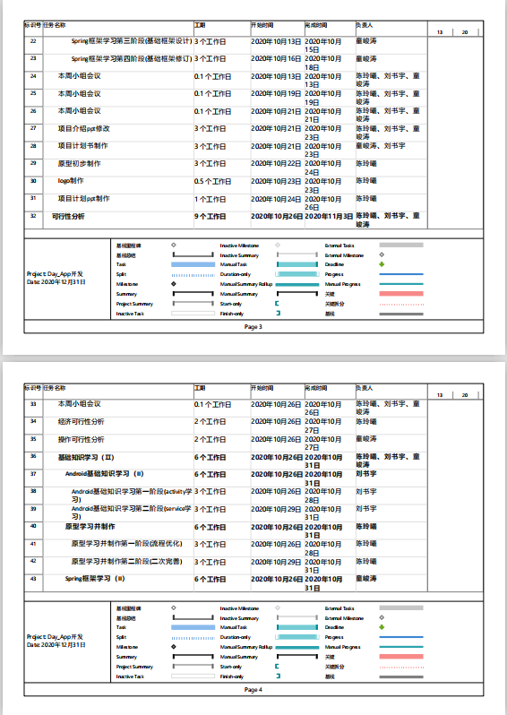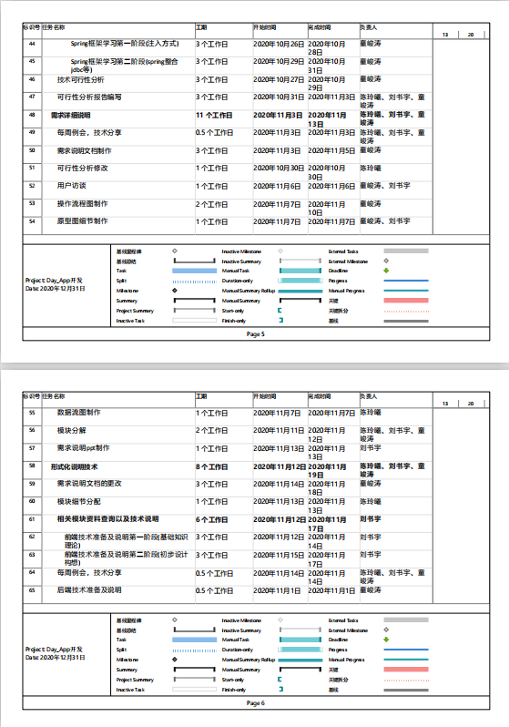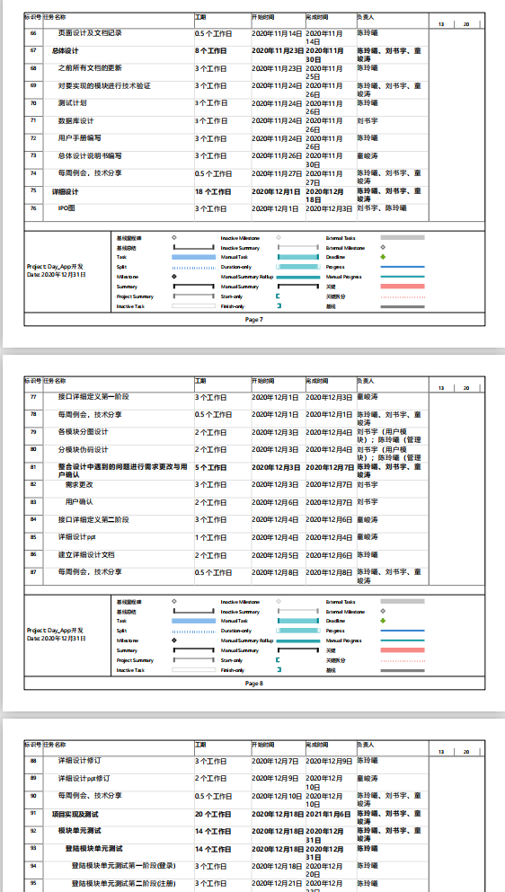

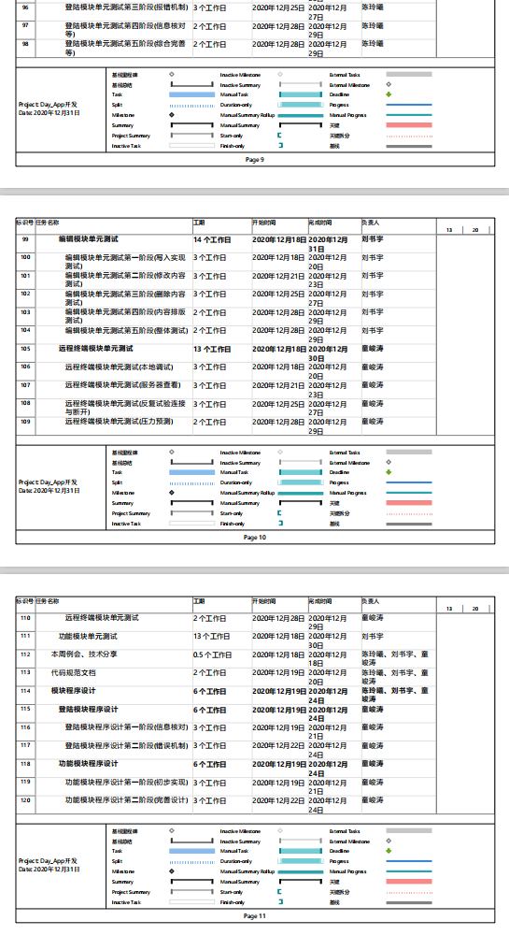

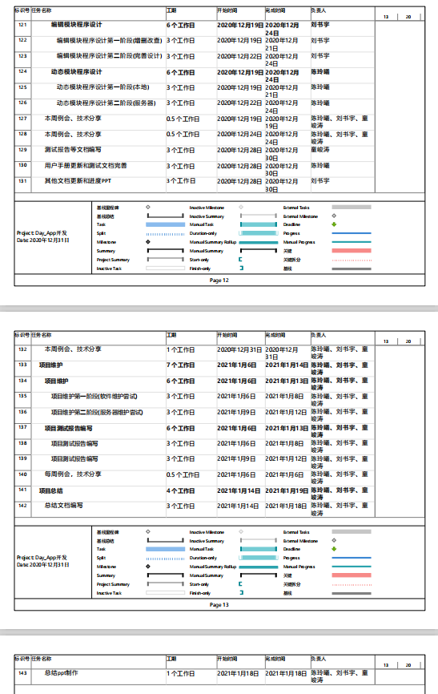

## 3.2 WBS结构图

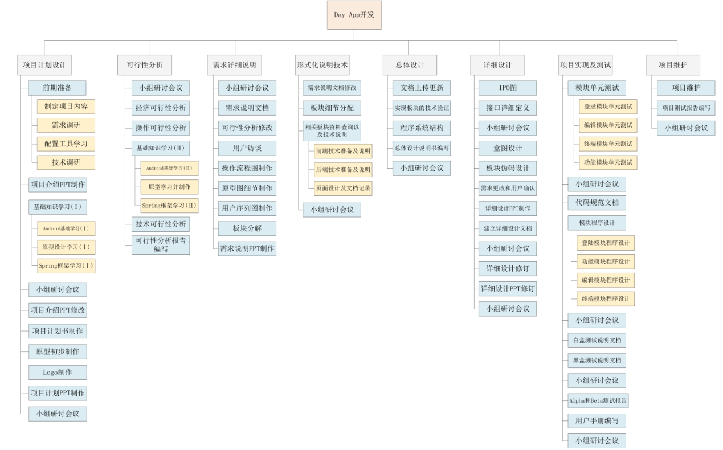

## 3.3里程碑说明

|  |  |  |
| --- | --- | --- |
| 里程碑 | 所需时间（天） | 开始时间 |
| 项目计划制定 | 28 | 2020年9月29日 |
| 可行性分析 | 9 | 2020年10月26日 |
| 需求详细说明 | 9 | 2020年11月3日 |
| 形式化说明技术 | 8 | 2020年11月12日 |
| 总体设计 | 8 | 2020年11月23日 |
| 详细设计 | 18 | 2020年12月1日 |
| 编码和单元测试 | 20 | 2020年12月18日 |
| 项目维护 | 7 | 2021年1月6日 |
| 项目总结 | 4 | 2021年1月14日 |

## 3.4预算

项目负责人陈玲曦；组员1童峻涛；组员2刘书宇。

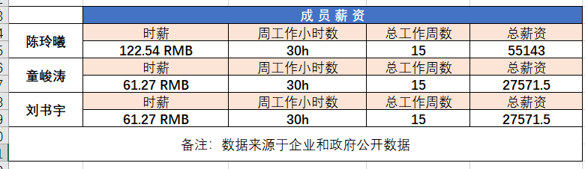

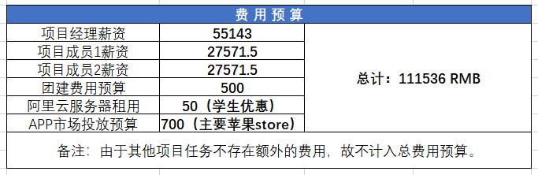

## 3.5关键问题

**3.5.1风险评估与对策**

|  |  |  |  |  |
| --- | --- | --- | --- | --- |
| **风险类型** | **存在风险** | **产生风险原因** | **发生预估概率** | **风险预案（规避）** |
| 进度风险 | 由于时间紧张导致项目最后无法按期完成。 | 小组成员经验不足，不能很好的对时间掌控。 | 30% | 在实际合理的情况下，适当减少休息时间，多挤压出一些时间来完成进度。 |
| 技术风险 | 开发的个别组件质量存在问题，无法使软件整体达到预期目标。 | 小组成员技术水平差距大，个别组员可能无法交付合格的组件。 | 60% | 通过请教专业人员或者迅速查阅相关资料来解决。前期也可做好学习准备。 |
| 质量风险 | 质量不完全符合用户要求。 | 受限于小组成员总体的设计缺陷或其他一些功能不十分完备。 | 10% | 前期同客户不断交流，明白实际需求。同时在后期开发过程中多拜访，减少重构或重写的风险。 |
| 人力资源风险 | 组内成员因其他一些意外突发情况无法完成分配任务。 | 天灾人祸，无法预测 | 5% | 通过组长对剩余小组人员之间的协调，暂时重新规划当下的目标或任务。 |
| 实践风险 | 因为一些其他的特殊因素，导致平时项目制作的常用场地（图书馆）暂时无法继续使用。 | 一些生活上的突发因素，例如图书馆座位无法预约到合适。 | 10% | 备选场所为学校理四一楼右部大厅，或者前往南校空着课自习的教室。 |

# 四、支持条件

## 4.1设备支持

**a.** PC机三台支持windows 10 。手机三台支持Android和iOS。

**b.** 已安装软件工程管理过程所需的软件，例如Git，以及配置好编程所需的各种环境，例如Android等。

## 4.2技术支持

语言实现：flutter，python，django

框架以及库支持：flutter，django

平台实现：Android、IOS

# 五．总结要点

通过初步的分析，小组成员认为项目具备了实际可行性。

同时，本项目的一个难点在于各成员的技术积累不够深厚，技术水平不一，短期内无法进行很好地磨合。除此之外，三个人之间的交流讨论还需要再多点。

项目的成功实施需要我们对项目进行合理的规划，合理的思考，尤其是组内一定要及时沟通，三个人要齐心协力，劲往一处使，才能按照软件工程化过程推进进度。

# 六、附录

**参考资料：**

[1]张海藩，牟永敏.软件工程导论(第6版)[M]北京：清华大学出版社

[2]王硕,曹莉敏,尚民强,方云峰,张巍毅,张铁强.甘特图在大型软件研发项目管理中的应用[J].石油地球物理勘探,2018,53(S1):310-315+19-20.

[3]蔡文,李云,靖婧.WBS在海工项目质量管理中的应用[J].上海质量,2020(07):62-66.

[4]GB/T 8567-2006, 计算机软件文档编制规范[S].

[5]林毅. 基于SWOT工程项目管理软件的应用分析[J]. 电子技术与软件工程, 2016, No.80(06):75-75.